附件1：

采 购 要 求

一、供应商资质
1.具有独立承担民事责任的能力（提供承诺函）。
2.具有良好的商业信誉和健全的财务会计制度（提供承诺函）。
3.具有履行合同所必需的设备和专业技术能力（提供营业执照）。
4.参加本次比价活动前三年内，在经营活动中没有重大违法记录（提供承诺函）。
5.本项目不接受联合体参与比选；
注：上述资料均加盖公司鲜章。
名称 | 规格型号 | 数量（㎡） | 材质要求 | 图片示例
配药柜 | 2595*350/600*2000 | 5.19 | 柜体电解板材质，台面抗油污大理石 | 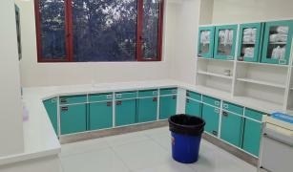  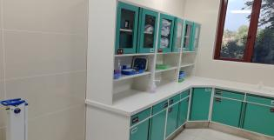  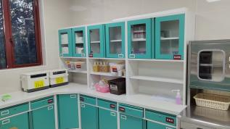  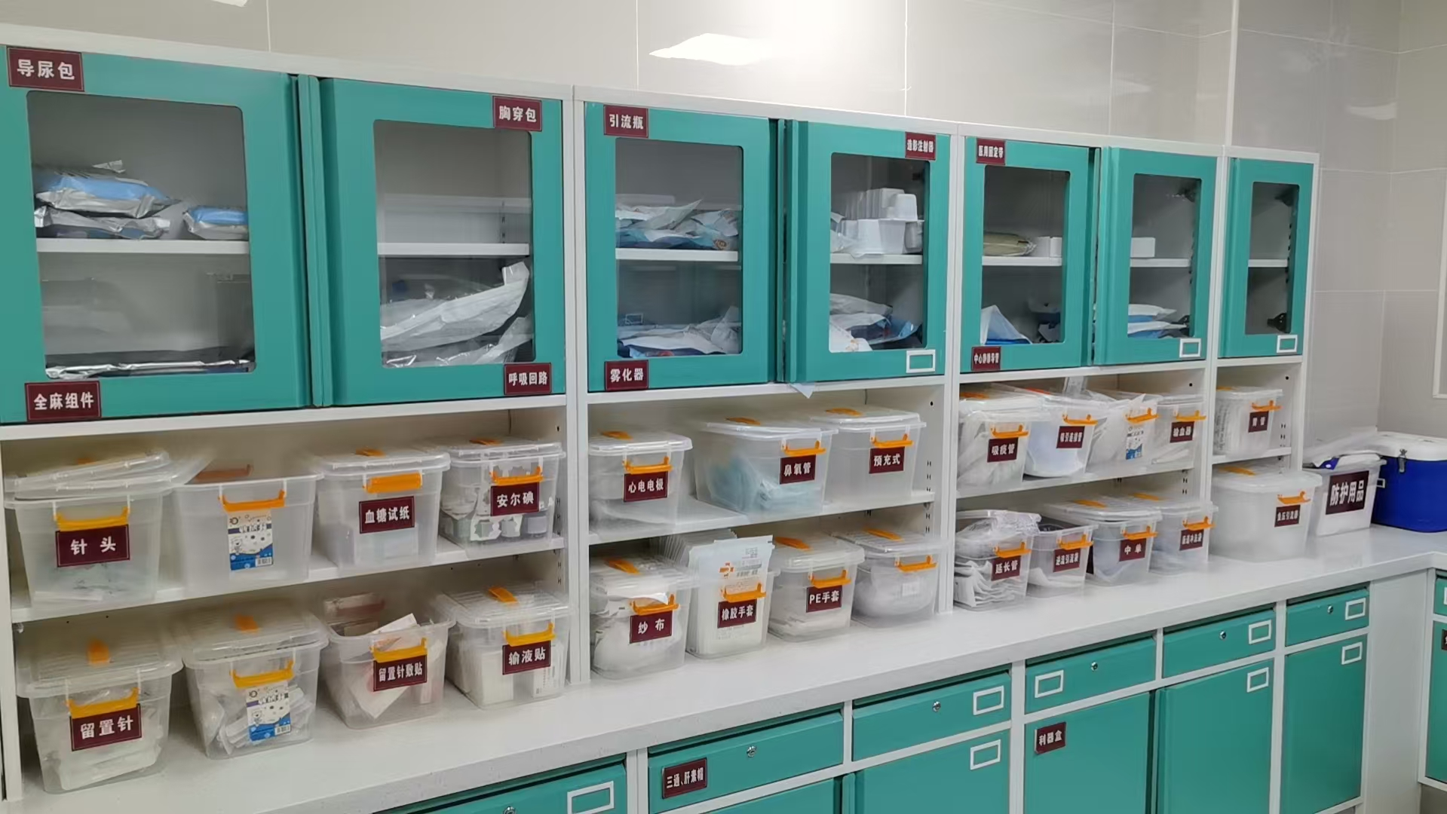
配药柜 | 2880*600*850 | 5.76 | 柜体电解板材质，台面抗油污大理石
配药柜 | 3270*350/600*2000 | 6.54 | 柜体电解板材质，台面抗油污大理石
配药柜 | 2595*350/600*2000 | 5.19 | 柜体电解板材质，台面抗油污大理石
配药柜 | 2870*600*850 | 5.74 | 柜体电解板材质，台面抗油污大理石
配药柜 | 2680*350/600*2000 | 5.36 | 柜体电解板材质，台面抗油污大理石
二、需求及技术明细
三、商务要求
1.工期要求：接到院方通知后10天内完成安装。
2.服务地点：宜宾市高县中医医院。
3.付款方式：合同签订后5日内支付合同总金额的30%款项；采购人验收合格，供应商出具符合税务、财政要求的正规发票，通过采购人付款审签流程后15日内支付合同总金额的70%款项。
4.质保期限：2年。
5.验收方式：按国家有关规定以及采购要求的质量要求和技术指标(包括每一项技术和商务要求的履约情况)、供应商的响应文件及承诺与合同约定标准进行验收；采购双方如对质量要求和技术指标的约定标准有相互抵触或异议的事项，由我院在国家有关规定、采购文件、响应文件及承诺与采购合同约定中按质量要求和技术指标比较优胜的原则确定该项的约定标准进行验收。
6.违约责任与解决争议的方法：政府采购合同的履行、违约责任和解决争议的方法等适用《中华人民共和国民法典》。
四、报价要求
本项目最高限价：6.6194万元，报价应包含与该项目有关的人工、设备、税费等一切费用。
注：本章采购要求中的条款为本次采购项目的实质性要求，供应商应全部满足，否则视为响应文件无效。

